РЕСПУБЛИКА БЕЛАРУСЬ

┌─────────────────────────┐
ПАСПОРТ 1118 │
воинского захоронения │ │
(захоронения жертв войн) │ │
└─────────────────────────┘
(учетный номер)

- Место и дата захоронения Минская область, Минский райн, Юзуфовский сельсовет, д. Лусково, 1943 год
- (область, район, город, сельсовет, населенный пункт, число, месяц, год)
2. Вид захоронения: индивидуальное захоронение
3. Охранная зона (границы захоронения): 0,88 га
4. Краткое описание захоронения и его состояние: мозаичный обелиск высотой 1,5м. Установлен в 1985г.Состояние удовлетворительное.
5. Количество захороненных:

Всего | В том числе по категориям |  |  |  |  |  |  |  | Из них |  | Приме-  чание
 | военнослужащих |  | участников сопротивления |  | военнопленных |  | жертв войн
 | изве-  стных | неиз-  вест-  ных | изве-  стных | неиз-  вест-  ных | изве-  стных | неиз-  вест-  ных | изве-  стных | неиз-  вест-  ных | изве-  стных | неизвест-ных
1 | 0 | 0 | 1 | 0 | 0 | 0 | 0 | 0 | 1 | 0

6. Персональные сведения о захороненных:

№  п/п | воинское звание | фамилия | собственное имя | отчество (если таковое имеется) | дата рождения | дата гибели или смерти | место первичного  захооронения | место службы | место рождения и призыва
1. | партизанская связная | Хочевская | Светлана | Вениаминовна | 27.02.  1927 | 12.1943 | д. Лусково  Гражданское кладбище | - | -

7. Кто осуществляет уход за захоронением: Юзуфовский сельисполком,
ОАО « Вишневка-2010» __________________________________
8. Фотоснимок захоронения  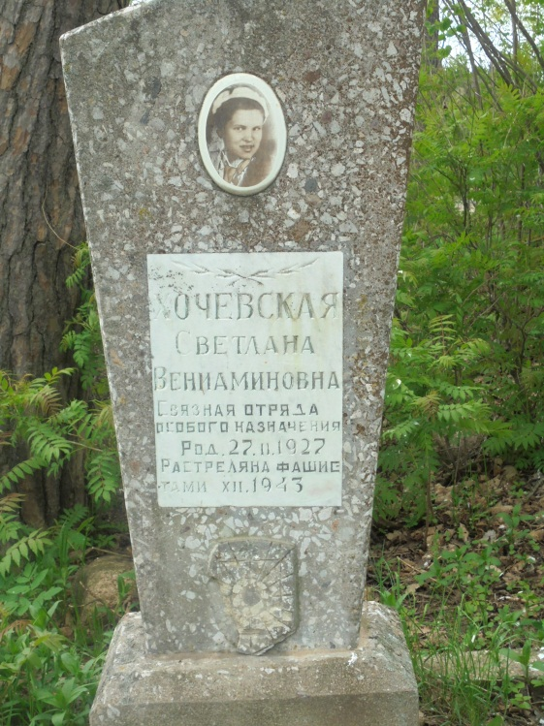 |  | 9. Карта расположения  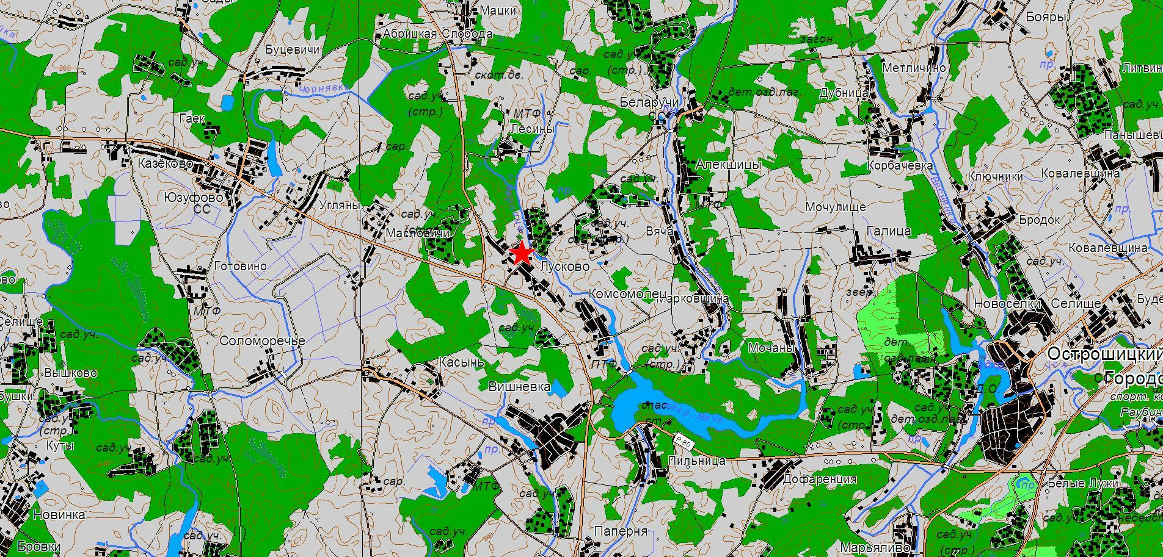
10. Дополнительная информация _____________________________________________
___________________________________________________________________________
___________________________________________________________________________

